Mondadori - 9788804810995 - 24,00 € - Alberto Angela - Cesare. La conquista dell'eternità | Rizzoli - 9788817174459 - 27,00 € - Dan Brown - L'ultimo segreto | Mondadori - 9788804794097 - 27,00 € - Ken Follett - Il cerchio dei giorni | Rizzoli - 9788817183505 - 18,00 € - Roberta Recchia - Io che ti ho voluto così bene | Einaudi - 9788806267322 - 19,00 € - Viola Ardone - Tanta ancora Vita
Einaudi - 9788806260309 - 18,50 € - Cristina Cassar Scalia - Mandorla amara | Einaudi - 9788806272524 - 14,50 € - Roberto Benigni - Pietro. Un uomo nel vento | Sperling & Kupfer - 9788820082086 - 21,00 € - Sveva Casati Modignani - La domestica a ore | Mondadori - 9788804729044 - 19,00 € - Gianluca Gotto - Succede sempre qualcosa di meraviglioso | Mondadori - 9788804792864 - 22,00 € - Bruno Vespa - Finimondo. Come Hitler e Mussolini cambiarono la Storia. E come Trump la sta riscrivendo
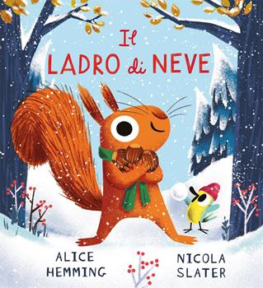Emme Edizioni - 9788829605460 - 14,90 € - Alice Hemming - Il ladro di neve. Ediz. a colori | Piemme - 9788856698800 - 9,90 € - Geronimo Stilton - Il mio canto di Natale | 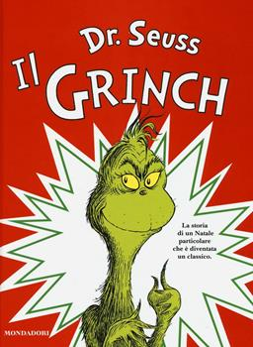Mondadori - 9788804669173 - 16,00 € - Dr. Seuss - Il Grinch. Ediz. illustrata | Piemme - 9788856698749 - 15,50 € - Geronimo Stilton - Viaggio nelle Terre degli Elfi | Einaudi - 9788806245702 - 12,00 € - Genki Kawamura - Se i gatti scomparissero dal mondo
Sperling & Kupfer - 9788855441841 - 15,00 € - Stefania S. - Cuori magnetici. Love me love me. Vol. 1 | Einaudi - 9788806216467 - 14,50 € - Haruki Murakami - Norwegian wood. Tokyo blues | Sperling & Kupfer - 9788855441858 - - Stefania S. - Anime elettriche. Love me love me. Vol. 2 | Sperling & Kupfer - 9788868365622 - 19,90 € - Stephen King - It | Mondadori - 9788804779896 - 17,00 € - Gianluca Gotto - Le coordinate della felicità. Di sogni, viaggi e pura vita
Sperling & Kupfer - 9788855441865 - 15,00 € - Stefania S. - Amore senza fine. Love me love me. Vol. 3 | Einaudi - 9788806239831 - 13,00 € - Paolo Cognetti - Le otto montagne | 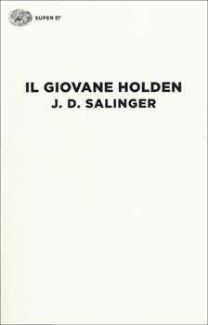Einaudi - 9788806218188 - 13,00 € - J. D. Salinger - Il giovane Holden | Mondadori - 9788804805267 - 24,00 € - Keri Lake - Anathema. Ediz. italiana | Einaudi - 9788806219673 - 16,00 € - Goliarda Sapienza - L'arte della gioia

